

仓
储
管
理
系
统
概
要
设
计

负责人：史婉荣
完成日期：2020.12.31

目录

1 引言 2
1.1 编写目的 2
1.2 项目背景 3
2 设计概述 3
2.1 限制和约束 3
2.1.1 技术发展规律的约束 3
2.2.2 设计原则和设计要求 3
3.运行环境 3
3.1基本设计概念和处理流程 3
3.2结构 3
4、功能分析 4
5、建立数据字典 6
（1）：用户信息表 6
（2）库存信息表 7
（3） 商品信息表 7
6、建立E-R图 7
7、算法描述 8
8、建立状态图 9
9、建立仓库管理系统的活动图 10
9.1登录模块的活动图 10
9.2管理员仓库管理活动图 10
9.3管理员用户管理活动图 11
9.4管理员商品管理活动图 11
9.5普通用户活动图 12

1 引言

1.1 编写目的
在系统项目的前一阶段，也就是需求分析中，已经将系统用户对本系统的需求做了详细的阐述。这些用户需求已经在上一个阶段的调研中获得，并在需求规格说明书中做到了详尽的叙述及阐明。本阶段在系统的需求分析的基础上，对系统做概要设计。主要解决实现该系统需求的程序模块设计问题，包括如何把该系统划分成若干个模块、决定各个模块之间的接口、模块之间传递的信息，数据结构的设计等。在以下的概要设计报告中将在本阶段中对系统所有的概要设计进行详细的说明。

在下一阶段的详细设计中，程序员设计员可参考此概要设计报告，在概要设计对系统所做的模块设计的基础上，对系统进行详细设计。在以后的软件测试以及软件维护阶段也 可参考此说明书，以便于了解在概要设计过程中所完成的各个模块设计结构，或在修改时找出在本阶段设计的不足和错误

1.2 项目背景

开发软件名称：仓库管理系统

2 设计概述

2.1 限制和约束

2.1.1 技术发展规律的约束

计算机技术和产品的发展日新月异，将会给信息处理带来更多的手段，同时也会带来更加丰富的信息表达形式。例如图像和语音技术的进步，多媒体技术的发展，这些都要求系统在设计时考虑技术变化的可能性，为可能的变化预留一定的系统处理能力。

2.2.2 设计原则和设计要求
- 方便基本信息的录入，实现录入的数据的高校验性。
- 查询信息的快捷、迅速。
- 添加、修改、浏览基本信息。
- 高安全性、保密性。
为了使该仓库管理系统有更高的可用性，所以必须实现以上要求。

3.运行环境

3.1基本设计概念和处理流程
仓库管理流程：
仓库管理的流程贯穿着这样三个流程：前台流程、后台管理流程。
1）前台流程主要包括注册登录流程

2）后台管理流程主要包括：仓库信息、商品管理，用户管理

3.2结构
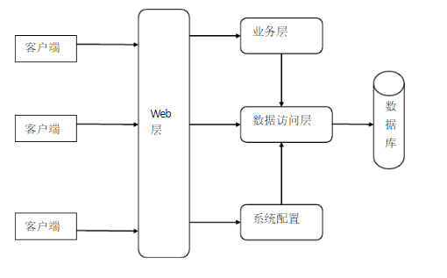

4、功能分析
通过初步分析，“仓库管理系统”应该具备以下主要功能：
⒈仓库各种信息的输入，包括入库，出库，还原，需求信息的输入等
⒉仓库管理的各种信息查询，修改和维护
- 管理员登录可以管理用户、仓库、商品信息等。
- 普通用户登录后可以查看商品、仓库信息及个人信息。
为了便于问题的论述与展开，在此加入了系统流程图的内容。
通过对仓库管理过程的了解，可以知道仓库管理系统管理仓库信息的大致过程。首先，用户登陆仓库管理系统，通过一系列对系统的操作后，由系统返回给用户相应的结果。图1描绘了这个大致的流程。
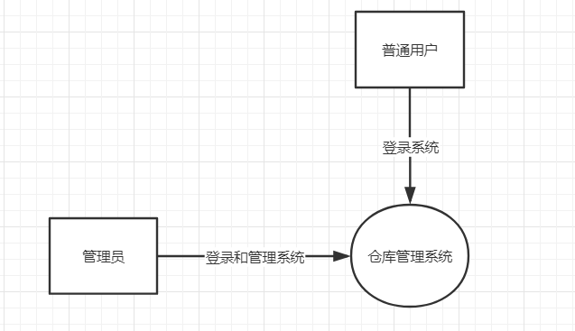
仓库管理系统

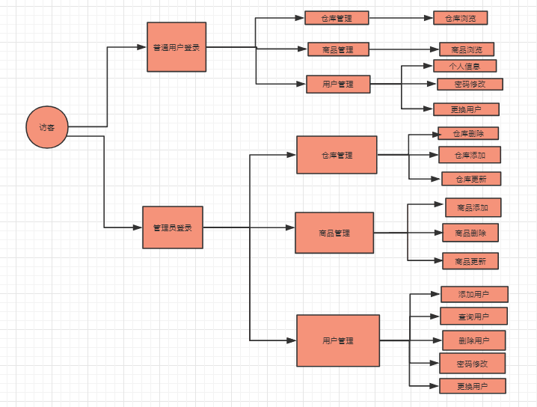
仓库管理系统的用例图：
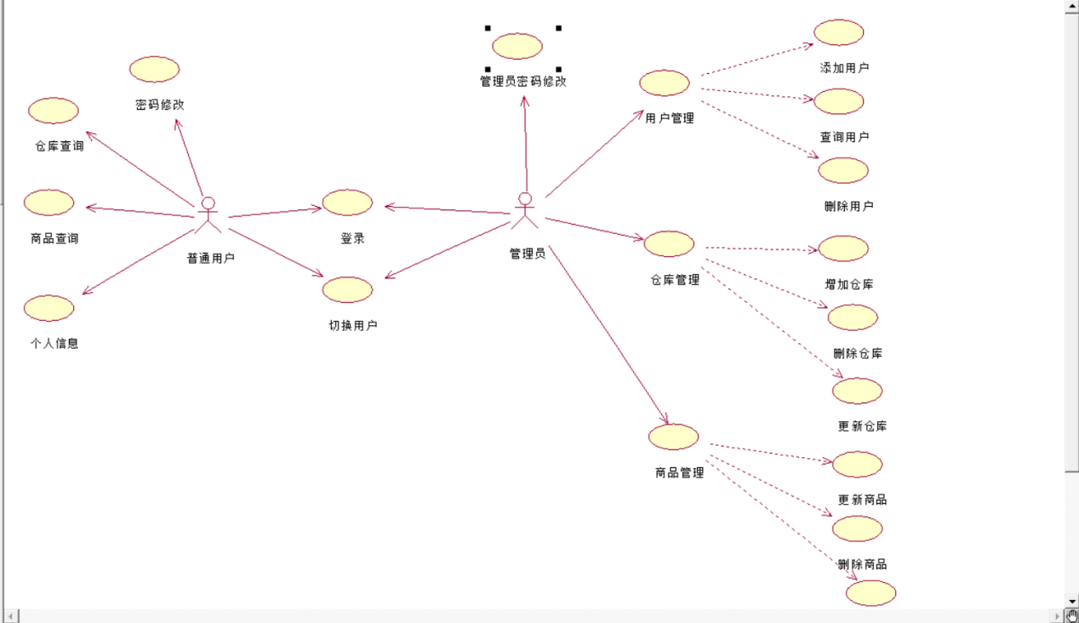
接下来对仓库管理系统的内容进行分解。通过仔细分析与了解，确定用户对系统的整个操作过程：
1用户和管理员登录仓库管理系统，
2验证用户身份与权限，
3审核后操作仓库管理系统，
4用户可以查询仓库里的产品信息，
5管理员权限可修改和删除相关仓库、商品的信息，
6显示用户信息表，商品信息表，仓库信息表
系统功能图：
登录模块的活动图

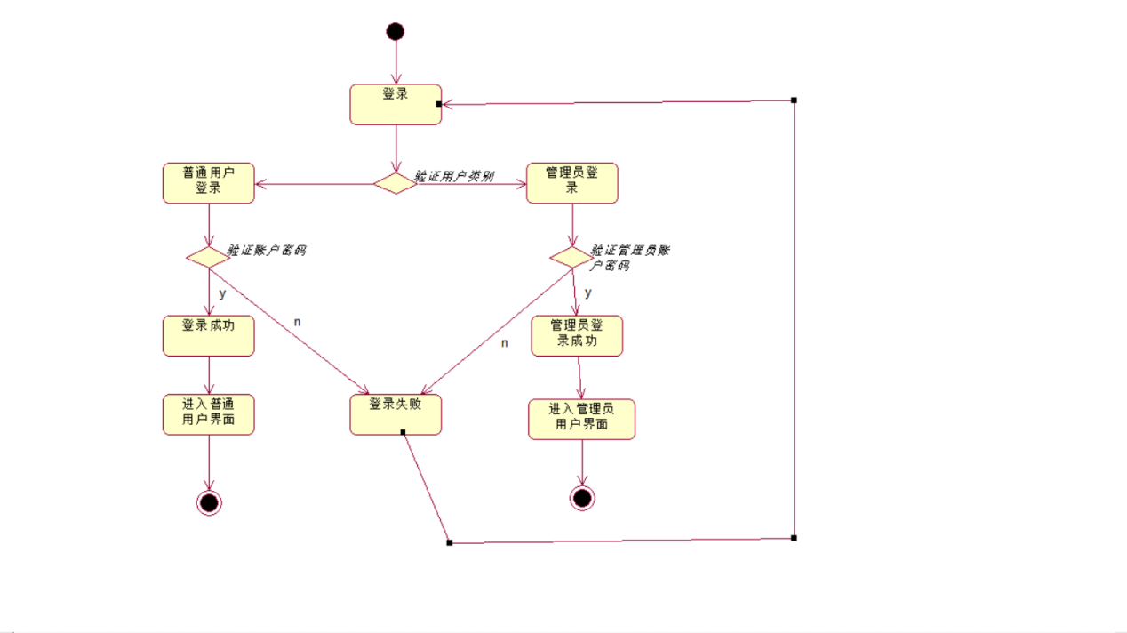

5、建立数据字典
数据字典是关于数据的信息的集合，也就是对数据流图中包含的元素的定义的集合。它的作用是在软件分析和设计过程中提供关于数据的描述信息。
数据字典和数据流图共同构成系统的逻辑模型。
数据字典定义数据的方法就是对数据自顶向下地分解，当分解到不需要进一步定义，每个和工程有关的人员都清楚其含义的元素时，这种分解过程就结束了。
本仓库管理系统根据划分的模块定义了如下数据字典：

（1）：用户信息表
表名：user
内容：记载用户的基本信息
组成：
列名 | 数据类型 | 长度 | 备注
id | int | 11 | 不为空，主键
username | varchar | 50 | 不为空
userpwd | varchar | 50 | 不为空
flag | varchar | 50 | 不为空
组织：按录入顺序。

（2）库存信息表
表名：storage
内容：记载产品库存的基本信息
组成：
列名 | 数据类型 | 长度 | 备注
id | int | 11 | 不为空，外键
storagename | varchar | 50 | 不为空
storagetype | varchar | 50 | 不为空
storageID | float | 11 | 主键，不为空
组织：按录入顺序。
- 商品信息表

表名：goods

内容：记载商品的基本信息

组成：
列名 | 数据类型 | 长度 | 备注
id | Int | 11 | 不为空，外键
goodsname | varchar | 50 | 不为空
goodsstyle | varchar | 50 | 不为空
goodsnumber | int | 11 | 不为空
storageID | int | 11 | 不为空，外键

（id和storageID共同组成了主键）

6、建立E-R图
为了把用户的数据要求清楚、准确地描述出来，系统分析员通常建立一个概念性的数据模型，概念性数据模型是一种面向问题的数据模型，它描述从用户角度看到的数据。
通常使用实体-联系图来建立数据模型，可以把实体-联系图简称为E-R图，相应地可以把E-R图描绘的数据模型称为E-R模型。
- R图中包含了实体（即数据对象）、关系和属性等三种基本成分。通常，用矩形框代表实体，用连接相关实体的菱形框表示关系，用椭圆或圆角矩形表示实体或关系的属性，并用直线把实体（或关系）与其属性连接起来。
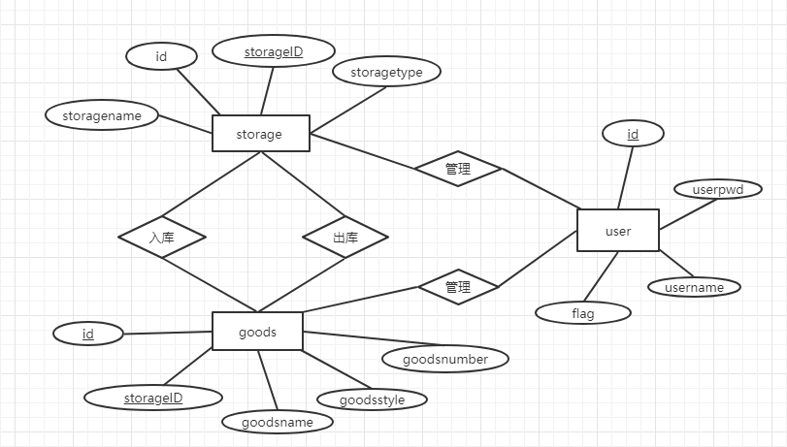

仓库管理系统联系图
关系模型（将ER图转化为关系模型并优化）
user(id,username,userpwd,flag)
storage(id,storagename,storagestyle,storageID)
goods(id,goodsname,goodsstyle,goodsnumber,storageID)

7、算法描述
分析员以黑匣子的方式记录算法，所谓黑匣子就是不考虑一个功能的具体实现方法，只把它看作给予输入之后就能够产生一定输出的匣子。这正是在早期开发阶段分析员对算法应该持有的正确观点，目的是用原理性算法准确地定义功能，算法的细节可以等到以后的详细设计阶段再确定。
仓库管理系统中主要涉及算法方面的主要是产品的库存数量，随着仓库的使用，入库数量和出库数量随时发生变化，整个仓库中的库存量也就随之变化。这里采用IPO表记录该算法的初步描述。
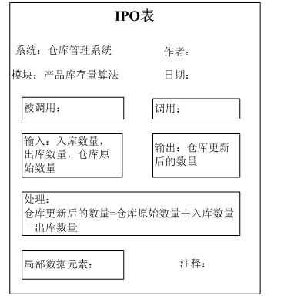
图6 描绘产品库存量初步算法的IPO表

8、建立状态图
状态图（也叫状态转换图）通过描绘系统状态及引起系统转换的事件来表示系统的行为。此外，状态图还指明了作为特定事件的结果系统将做哪些动作。因此，可以用状态图建立软件系统的行为模型。
状态是可以被观察到的系统行为模式，一个状态代表系统的一种行为模式，状态规定了系统对事件的响应方式。
在状态图中第一的状态主要有：初态、终态和中间状态，在一张状态图中只能有一个初态，而终态则可以有0个至多个。
在状态图中，初态用实心圆表示，终态用一对同心圆（内圆为实心圆）表示。中间状态用圆角矩形表示，可以使用两条水平横线把它分成上、中、下3个部分，分别防止状态名、状态变量和活动表。
事件是在某个特定时刻发生的事情，它是对引起系统动作或（或）从一个状态转换到另一个状态的外界事件的抽象。
状态图中两个状态之间带箭头的连线表示状态转换，箭头指明了转换的方向。状态转换通常是由事件触发的，在这种情况下应该在表示状态转换的箭头上标出触发事件表达式。
以下是仓库管理系统的状态图：
登陆界面
验证帐户
输入密码
不合法帐户
验证权限
合法帐户
查询、修改自身信息；修改其他用户权限；添加新用户；查询、修改、注销、添加客户信息；查询、修改、添加、删除产品信息和入库信息等
查询、修改自身信息；查客户信息、出、入库信息和产品信息等
管理权限
普通权限

9建立仓库管理系统的活动图

9.1登录模块的活动图

9.2管理员仓库管理活动图
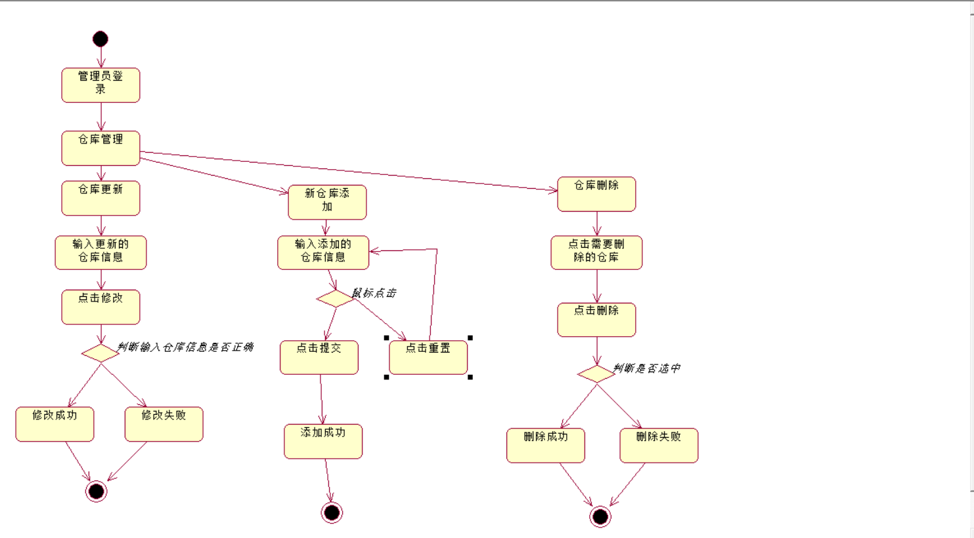

9.3管理员用户管理活动图

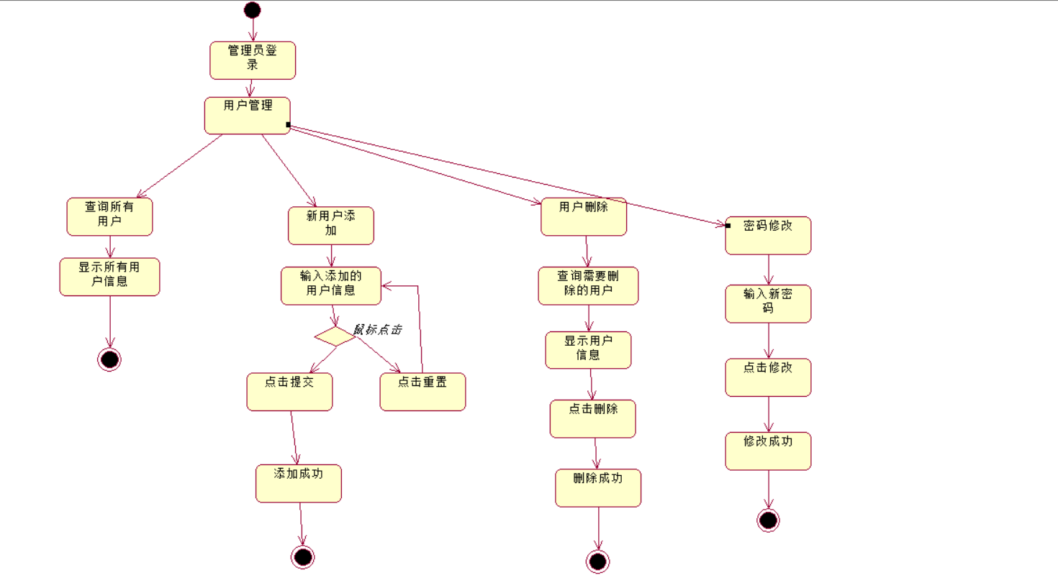

9.4管理员商品管理活动图

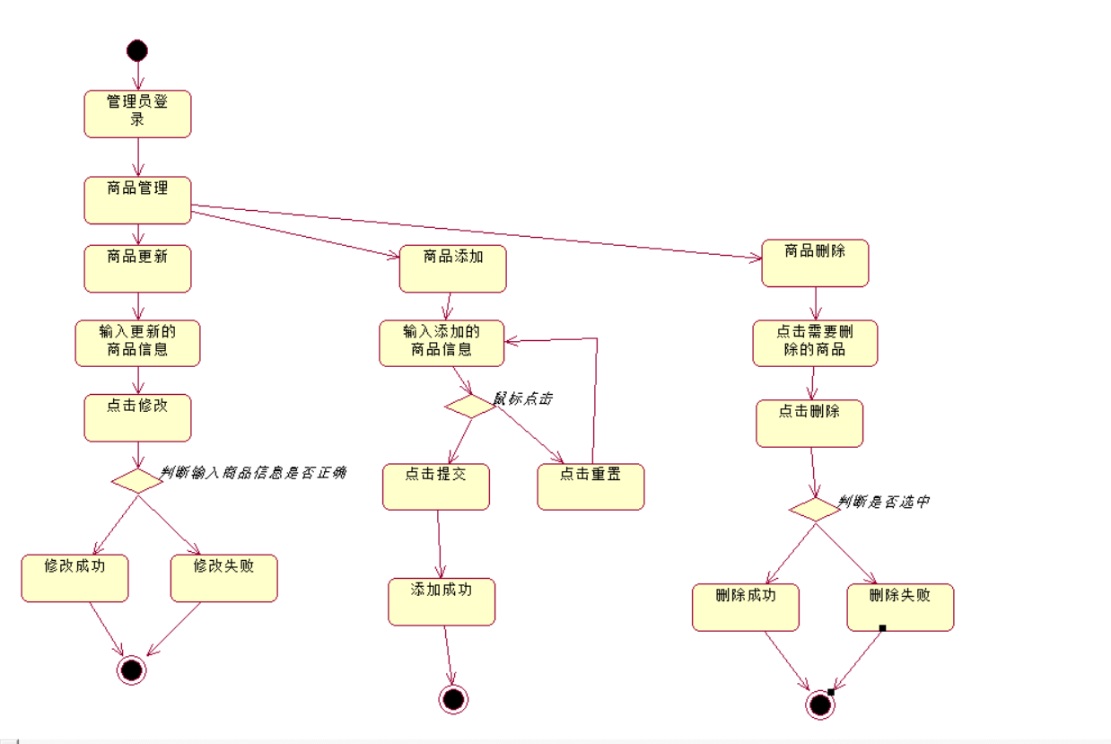

9.5普通用户活动图

